**河南天元煤业有限公司组织员工及家属游览郑州建业·华谊兄弟电影小镇**

2020年8月9日、10日，河南天元煤业有限公司组织全体员工及家属游览建业·华谊兄弟电影小镇。

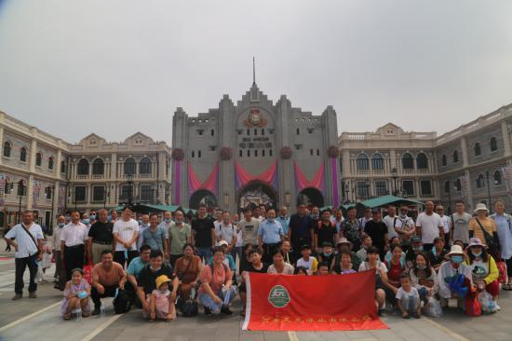郑州建业·华谊兄弟电影小镇是建业集团联手华谊兄弟共同开发的以“电影”为主题的文化旅游小镇。位于郑州国际文化创意产业园。小镇以电影场景为形、以历史文化和城市记忆为魂，集电影场景游览、电影文化展示、电影互动游乐、民俗和非遗体验、大型系列演出、特色餐饮、主题客栈等于一体，是从郑州本土文化出发，从沉浸式电影场景出发，以电影主题演艺为核心，打造集电影互动游乐、电影文化体验、电影主题客栈、民俗和非遗体验等于一体的沉浸式电影潮玩地，通过园内布局及各类活动，景区已经成为高颜值网红打卡地，以及穿越感极强的戏精大舞台。

是日，员工及家属们乘坐旅游大巴车，一路欢歌笑语，顺利抵达电影小镇。首先进入电影大道。这里以1930年代的老郑州为创意蓝本，将郑州商埠初开时代的老建筑一一恢复，又将电影历史文化和电影幕后工业转化为可以互动体验的内容，巧妙融入街道之中。走在电影大道上，道路两旁是还原了郑州30年代的老街道、老字号、老招牌、老建筑。时不时的走过长袍马褂的古装服饰爱好者和五颜六色的旗袍古装爱好者，顿时让人置身于那个古老的时代当中，仿佛时光倒流，又仿佛进入了时光隧道。

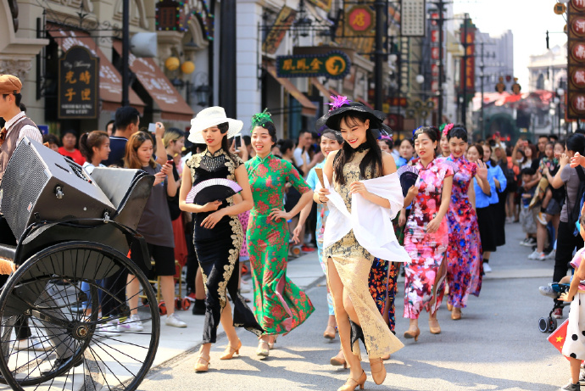

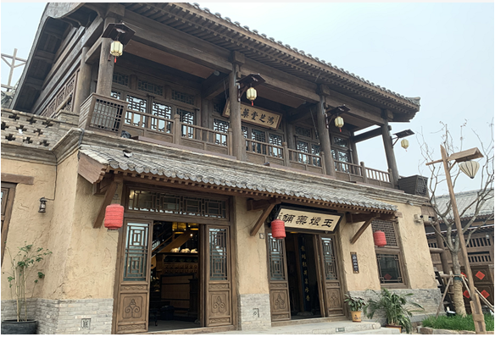接着进入“默片时代”——最初的电影梦想，从1895开始，去发现无声的光影魅力，开启造梦之旅。在“电影工坊”里——揭秘电影的魔法，全景展现电影工业台前幕后，一站式满足对电影的好奇心。步入“时光匣子”——一座城市的风华往事悉收眼底，郑州近百年来的小岁月一览无余。有的员工探秘“幻境奇观”，解封地下皇城；有的员工伪装在“12号情报站”，创造属于自己的谍战风云。

太极街全景复原了电影《太极》场景，创造性地结合河南本土太极文化，聚集晚清时期中国北方典型建筑，体验沉浸式的主题演艺。这里有山有水有门楼，有民俗市集，有繁华京城，又有各式古怪机械......古朴的中原民居与西洋机械特洛伊对望，太极功夫和蒸汽朋克混搭，演绎出一个中西文化交融、传统现代并存的大时代氛围。院内的毛坯墙、大槐树，双辕车、老井，老马车、老家具、老灶台、农具等一幅幅淳朴自然的农耕生活场景，让参观者感受到自给自足的农耕生活方式的亲切和自然。《战太极》文艺演出讲述了太极村陈家沟掌门陈长兴嫁女之日，清兵突袭、捉拿新郎，村民与清兵就此展开了一场传统太极功夫与西式大炮精彩对决的故事。演员们的实力表演让围观的群众目不暇接大气不敢出一口，不觉入戏几分，让大家在刀光剑影、豪情万丈的氛围中领略了下中国功夫。

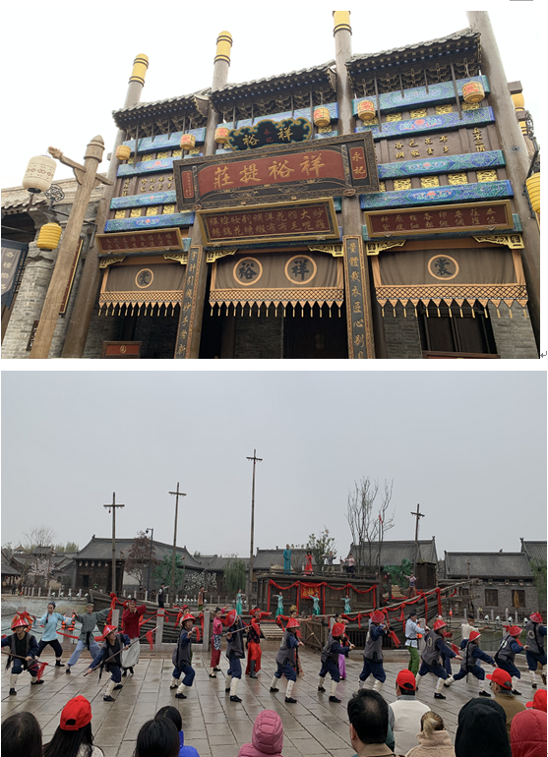员工们畅游电影小镇后，激动地说：“这次旅游增加了家庭的幸福感和员工的自豪感，提高了幸福指数感，今后一定要努力工作，创造新的更大的业绩，让天元煤业越来越美好！”

